教育信息

大姚县教育体育局办公室 第18期 2021年5月13日

青春学党史，永远跟党走

——三岔河初级中学举行庆祝中国共产党成立100周年暨五四青年“青春学党史”教育演讲比赛

为深入贯彻落实习近平新时代中国特色社会主义思想，进一步在我校学生中开展爱国主义和社会主义核心价值观教育，坚定在党的领导下走中国特色社会主义道路的理想信念，5月5日，三岔河初级中学举行了以“青春学党史”为主题的演讲比赛。

比赛过程中，参赛选手紧扣“青春学党史”这一主题，结合自己的体会和感悟，或娓娓叙述党的光辉历史，或深情歌颂党的丰功伟绩，或放眼展望党描绘的中国梦的壮丽图景，抒发了对党的挚爱与赞美之情，表达了“青春学党史，永远跟党走”的坚定信念。“少年兴则国家兴，少年强则国家强。”选手们用富有感染力的精彩表现展现了少年学子听党话、跟党走的坚定决心，显示了砥砺奋进的豪情与使命担当。

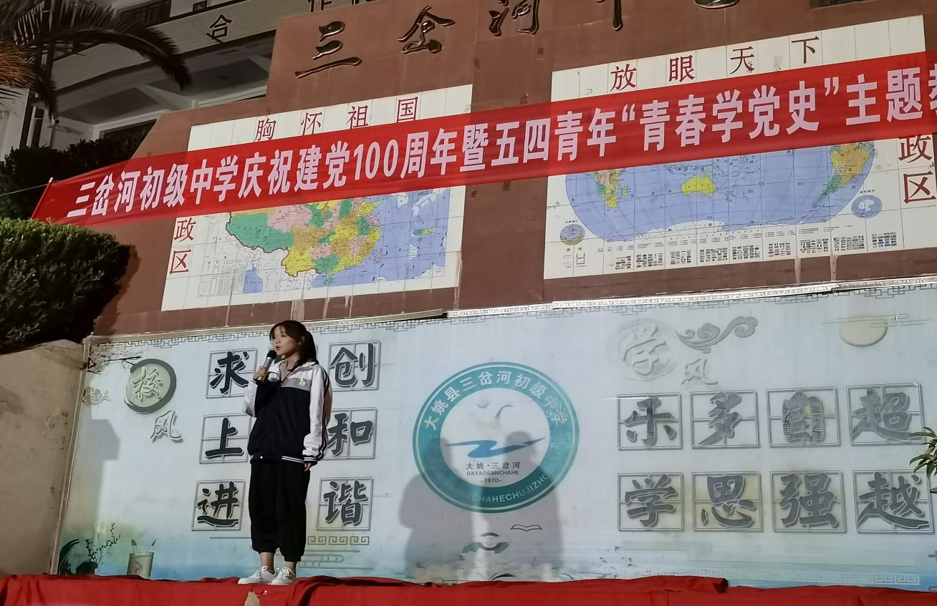

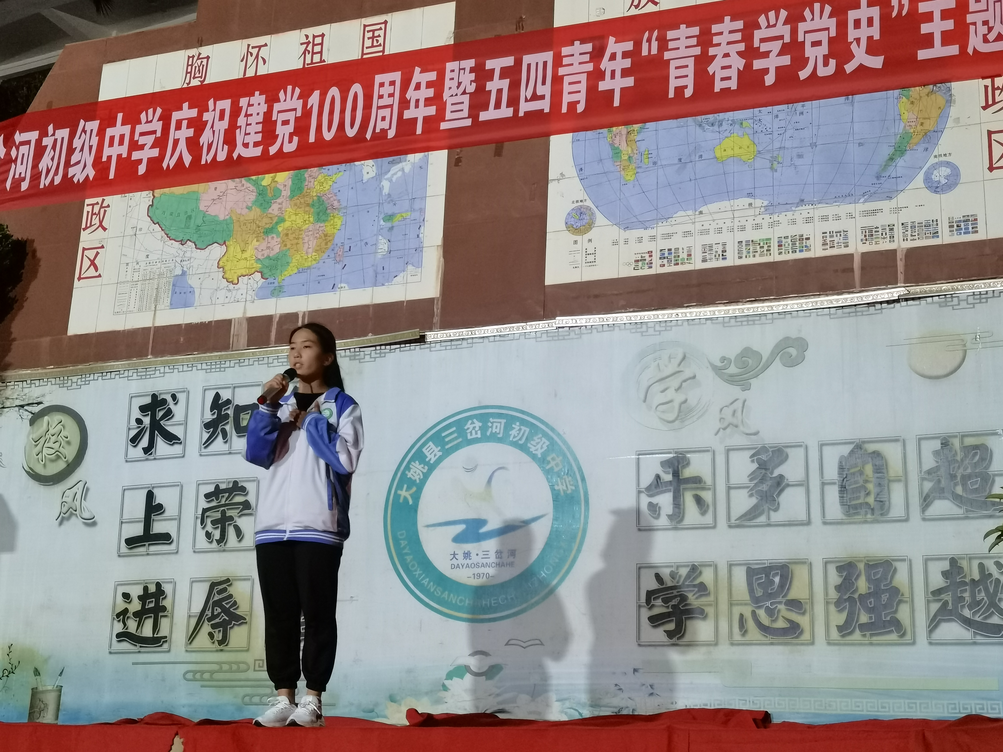

本次活动使学生深入了解了没有共产党就没有新中国、没有共产党就没有中国特色社会主义道路、没有共产党就不能实现中华民族伟大复兴的基本道理，激发他们更加热爱党、热爱祖国、热爱社会主义，更加坚定听党话跟党走的理想信念，促使他们更加牢固的树立社会主义核心价值观，并努力成长为有知识、有品德、有作为的新一代建设者和接班人。

撰稿：三岔河中心学校 编辑：徐明亮 审稿：雍梅